附件：
“参加笔试考试确认”操作办法

1.请初审合格的考生通过网上报名网址，进入对应的考试专题。

2.点击《报名登录》后，输入身份证号码、密码和验证码后点下一步。
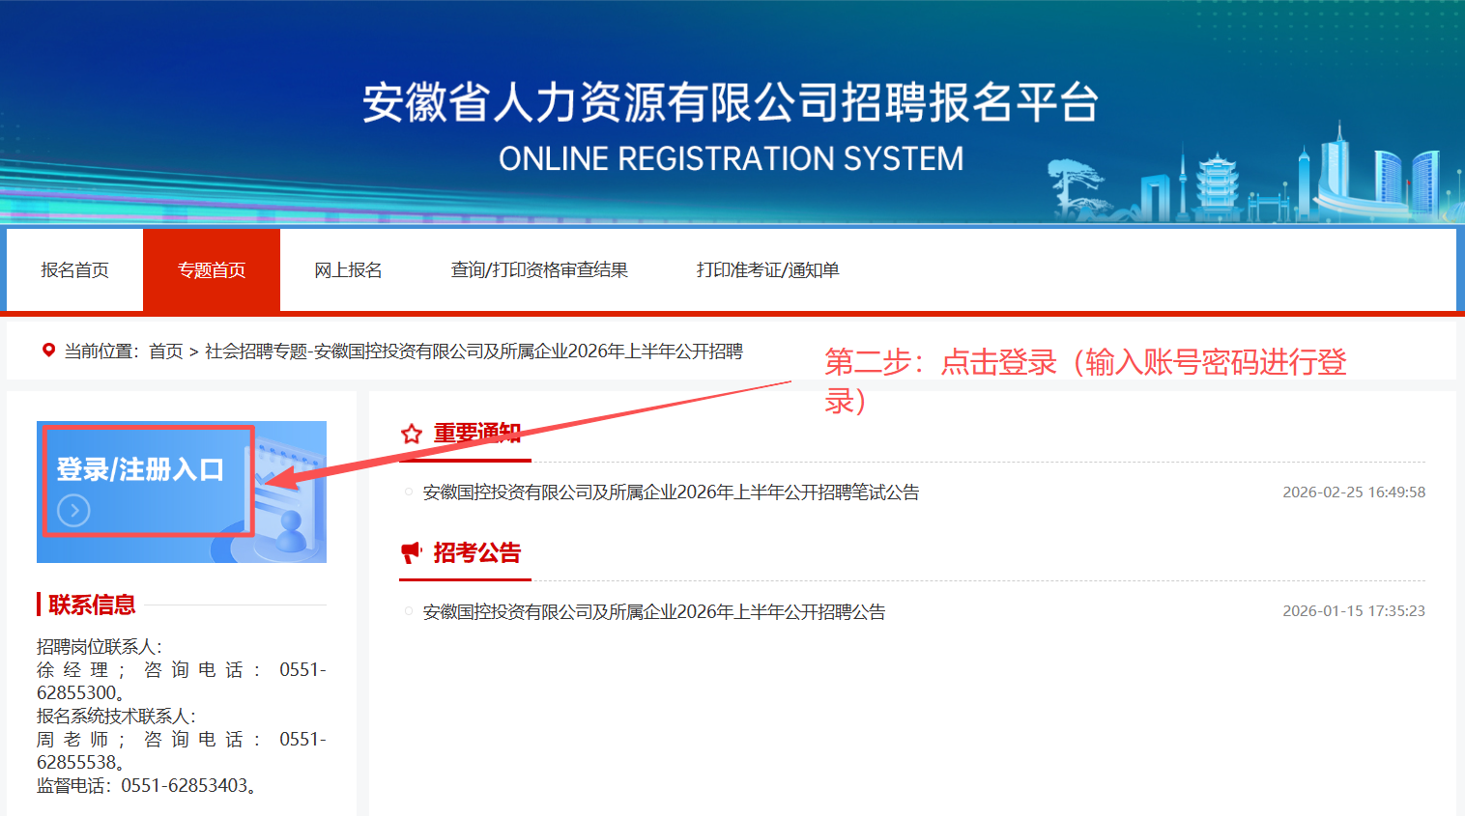

3.输入密码后出现如下界面，点击下方“确认参加考试”完成确认，未确认的考生视为放弃笔试。（提醒：“确认参加考试”功能按钮仅能使用一次，确认后无法退回）
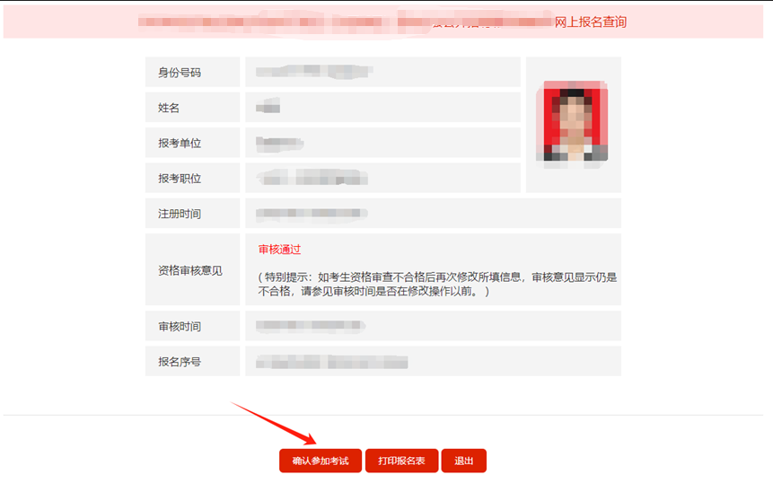

4.确认之后会变成下图所示，“确认参加考试”变成“确认参加考试（已确认）”。
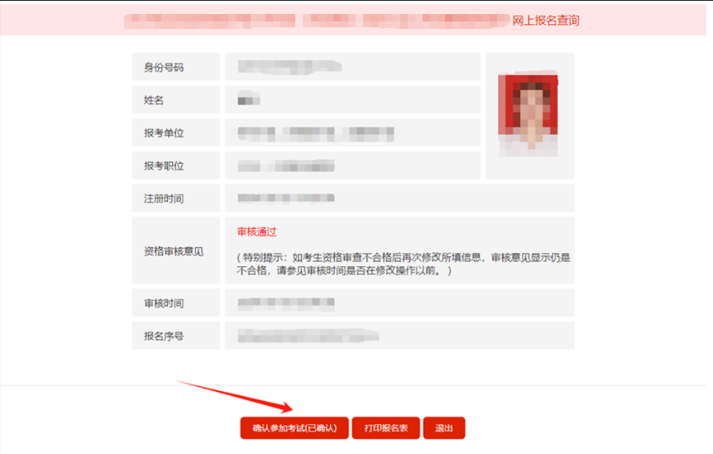
5.温馨提示：请考生慎重选择考试项目后进行笔试确认。笔试确认成功后，请留意准考证打印时间，并在规定时间内打印 笔试准考证！

